Федеральное государственное бюджетное образовательное учреждение высшего образования

Поволжский государственный университет телекоммуникаций и

информатики

Кафедра ИБ

Отчёт по лабораторной работе № 1

Выполнили:

Студенты группы ИБ-81

Муртазин М.М

Шелашников О.А

Проверила:

Губарева О.Ю

Самара 2021 г.

**Задание:**

**Вариант 2.** Построить ЛВС следующей топологии: сегмент 10BASE-T, состоящий из 3-х РС (РС1-РС3) на базе 10/100Мбит/с концентратора фирмы DLink, и сегмент на базе концентратора Fast Ethernet из 2-х РС (РС4, РС5) соединены с помощью коммутатора (SWITCH'а) по технологии 100BASE-TX, к которому подключены 2 сервера по той же технологии. Сервер (1) обслуживает клиентов CAD/CAM приложений и является файл-сервером. РС1-РС3 являются клиентами CAD/CAM-приложений, РС4 и РС5 - клиентами файл-сервера. Сервер (2) обслуживает HTTP, FTP, POP3 - клиентов. РС4-РС5 являются FTP, POP3 -клиентами. Все рабочие станции являются также HTTP-клиентами. Помимо серверов рабочие станции внутри каждого сегмента взаимодействуют друг с другом по трафику Small office peer-to-peer.

1. Размер ответа сервера (1) на запрос (Reply Size) рассчитывается по нормальному закону. Мат. ожидание –1000, дисперсия - 800, размер в байтах. Задержка ответа сервера (1) на запрос (Replay Delay) рассчитывается по экспоненциальному закону, мат. ожидание – 5, время в секундах. Для сервера (2) сохраняются установки по умолчанию.
2. Вывести статистику: для серверов текущую нагрузку (current workload) и количество полученных пакетов; для концентраторов - процент использования (average utilization).

**Работа:**

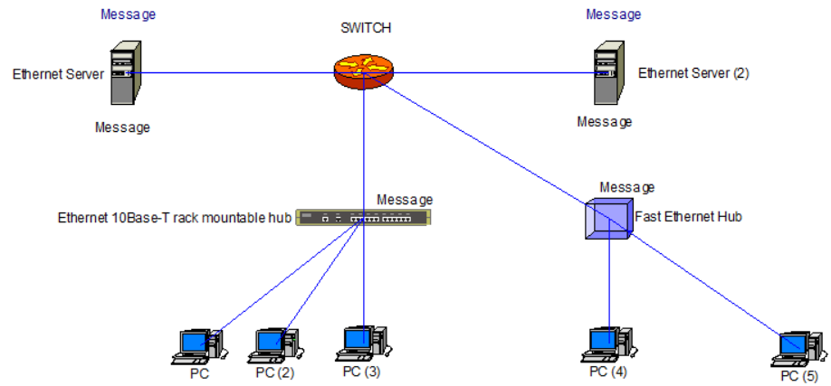

Рисунок 1. Собранная схема из задания

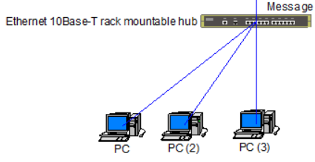 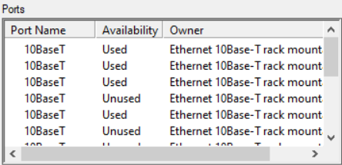

Рисунок 2. Сегмент 10BASE-T состоящий из 3-х PC и его порты, описанные в свойствах.

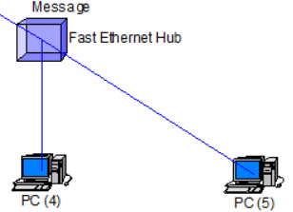 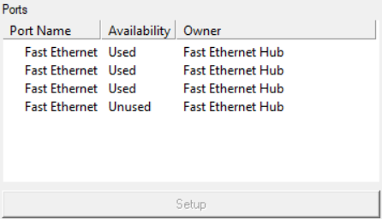

Рисунок 3. Сегмент на базе концентратора Fast Ethernet состоящий из 2-х PC и его порты, описанные в свойствах.

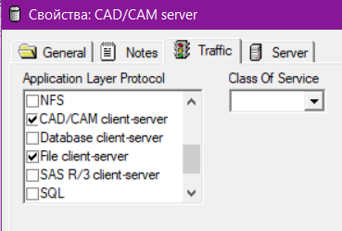

Рисунок 4.Сервер (1) обслуживает клиентов CAD/CAM приложений и является файл-сервером.

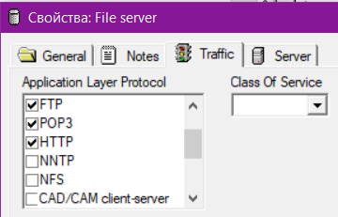 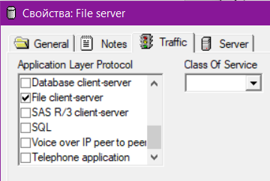

Рисунок 5. Сервер (2) обслуживает HTTP, FTP, POP3 – клиентов

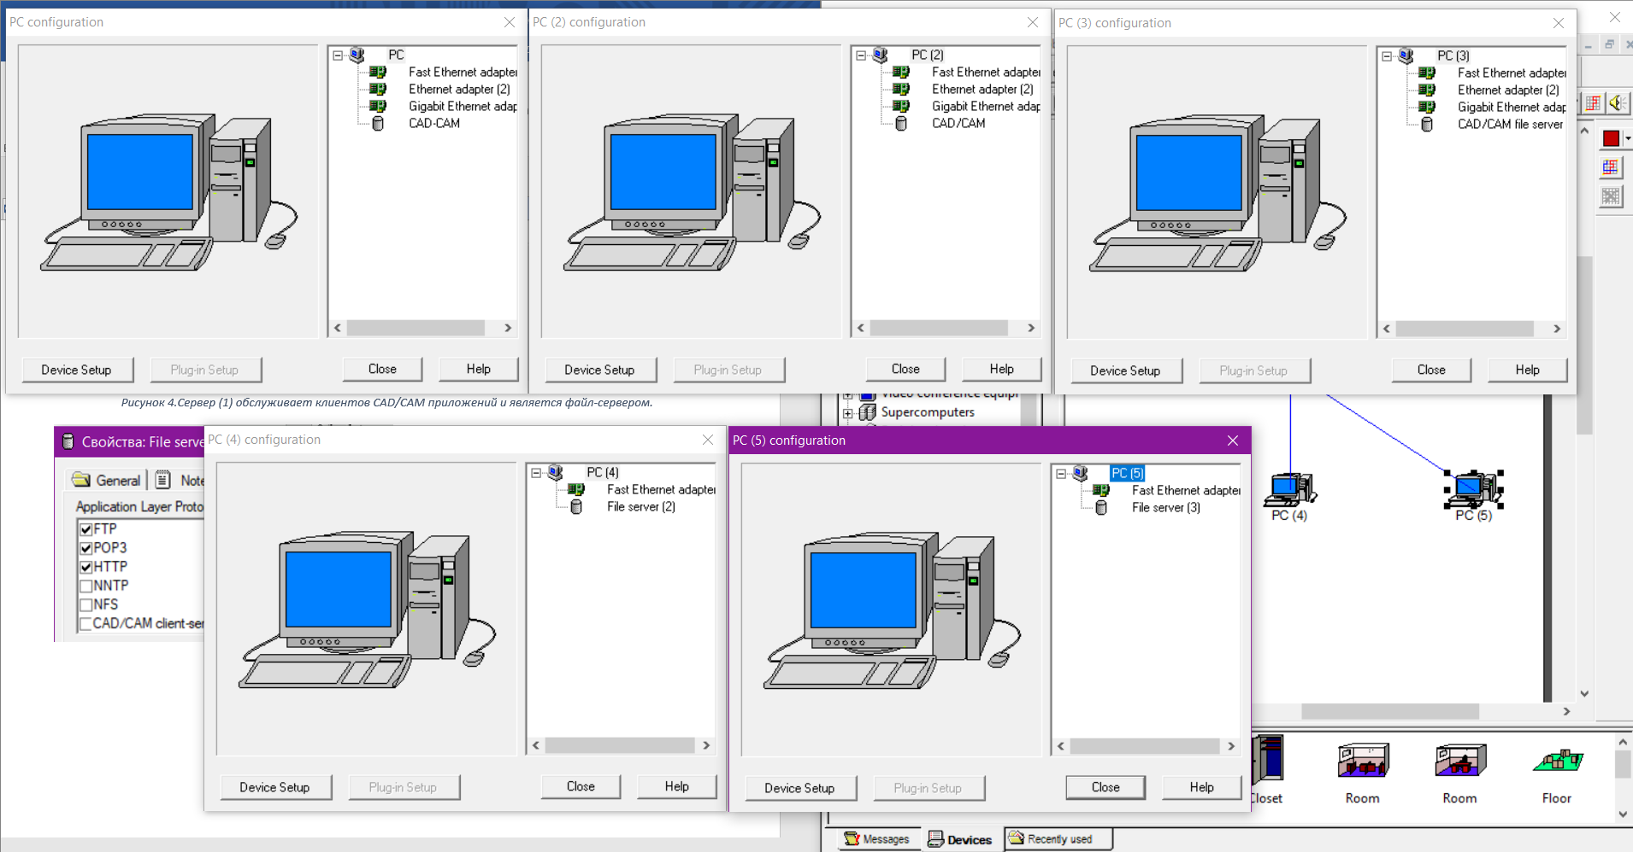

Рисунок 6. РС1-РС3 являются клиентами CAD/CAM-приложений, РС4 и РС5 - клиентами файл-сервера

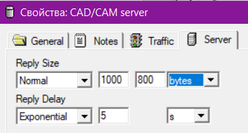 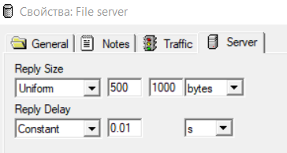

Рисунок 7. Размер ответа сервера (1) на запрос (Reply Size) рассчитывается по нормальному закону. Мат. ожидание -1000, дисперсия - 800, размер в байтах. Для сервера (2) сохраняются установки по умолчанию.

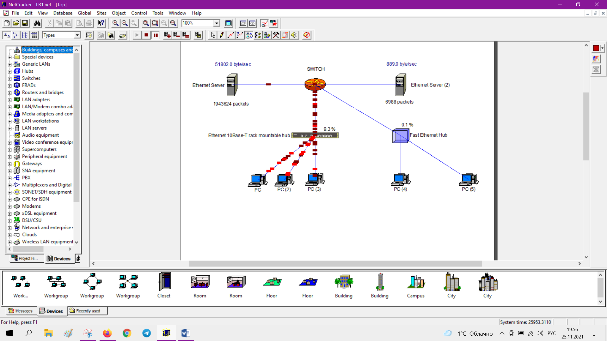

Рисунок 8. Финальная проверка

Вывод:

В данной лабораторной работе мы построили схему, ясно отображающую теоретическую сеть с двумя сервера типа CAM/CAD и File Server. При распределении нагрузки передачи пакетов, большая часть выходит из 1 сервера так как он имеет высокую загруженность трафика и среднюю терпимость к задержкам, а 2, как реже используемый нуждается в непосредственно вызванной нагрузке самим владельцем/пользователем сети при запросе определённых пакетов данных, с чем и связана его малая загруженность, однако это ни коим образом не значит, что при реальном прототипе данной сети 2 сервер не будет перегружаться, так как это лишь теоретический стенд (netcracker) и пакеты здесь все соответственные и равномерно распределённые.